**旅行札记项目日报**

**韩天赐**

在项目的本阶段第一要务是搭建起项目的总体框架、实现旅行札记的基本功能，编写出该项目的主要界面。主要界面包括首页、目的地、景点攻略、美食攻略、个性路线、个人中心、管理员功能和登录注册等。大约一人实现两个界面，杨迎雪负责管理员和登录注册部分的三个主界面。

今天的任务是完成昨天剩余的部分，并进行讨论完成各自剩余页面的框架，进度可达项目第一阶段总体进度的60%。

样式可在总体色调青蓝、橘蓝、天蓝的基础上自由发挥。

我今天将目的地的样式进行了微调，并添加一些背景图片和动画，并将我负责的另一个页面“个性路线”定好框架。完成度大概85%左右。

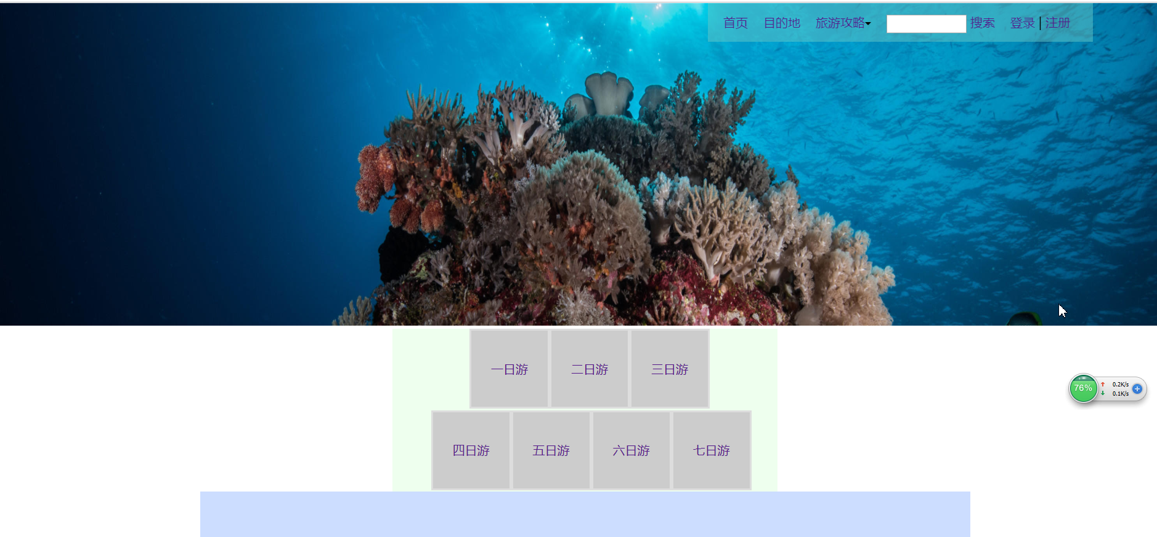

张蕊编写的部分是美食攻略经过昨天的重新构思，效果明显。另外一个界面也开始编写，进度完成90%。

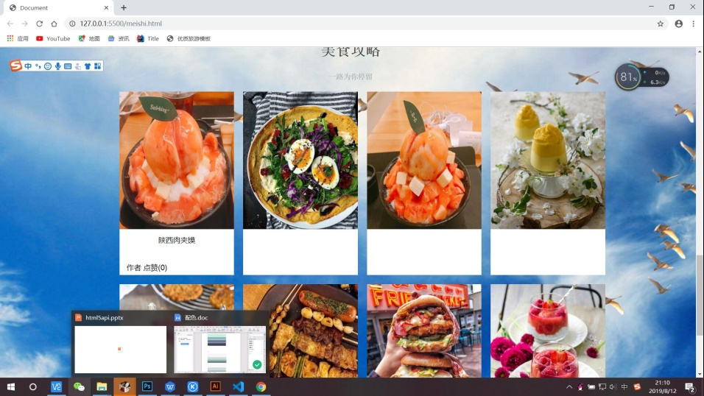

李旭东编写个人中心，功能其实已经很丰富，但因为其复杂性导致他使用了大部分时间去修改。他的个人中心页面已经完成95%，但他负责的首页还只编写了60%，所以我给他的进度完成是75%。

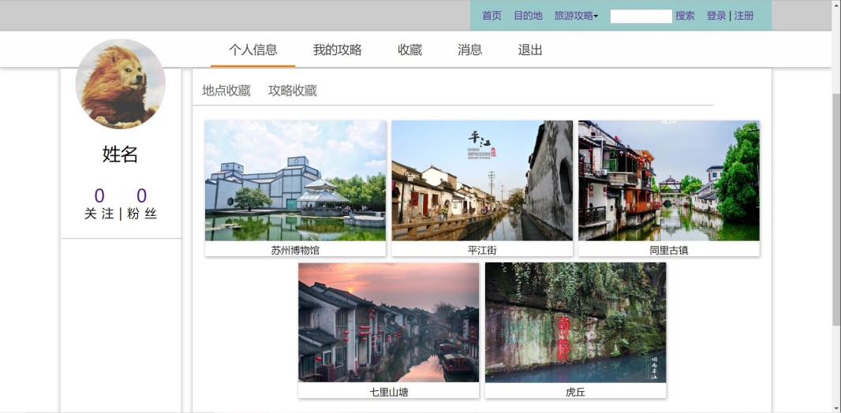

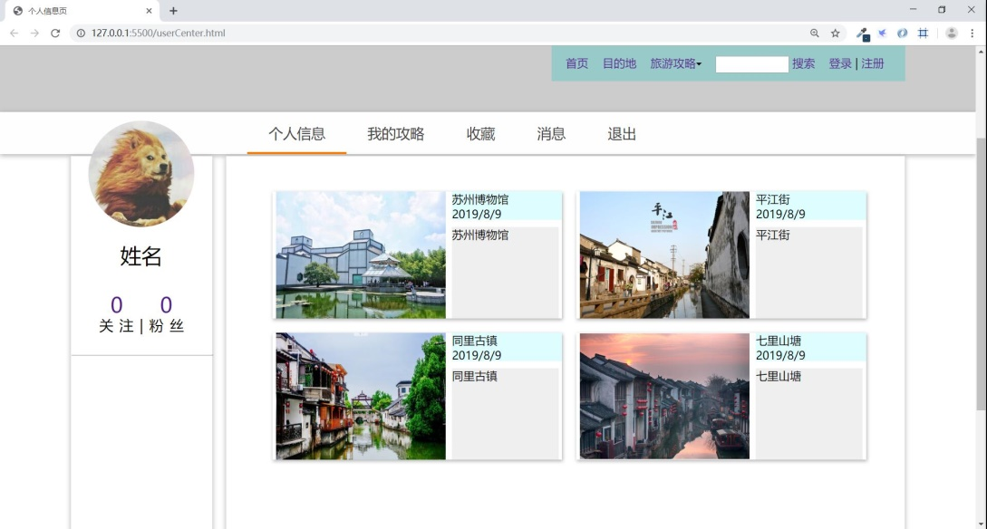

杨迎雪编写的登录注册已经完成。管理员中心页面也开始编写，框架差不多了。今日完成进度90%。